UNIVERZITET U TUZLI
FAKULTET ELEKTROTEHNIKE
Godina studija: I

Predmet: OSNOVI ELEKTROTEHNIKE

III KOLOKVIJ – ELEKTROMAGNETIZAM

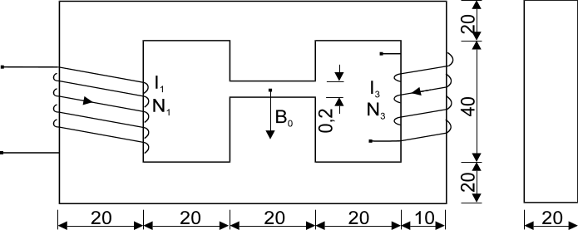
1.) Odrediti broj zavoja namotaja N₃ ako je poznato I₁=1,2[A], I₃=1[A], N₁=100 zavojaka, a magnetna indukcija u vazdušnom zazoru iznosi B₀=0,45[T]. Karakteristika feromagnetnog materijala data je tabelom 1. Dimenzije magetnog kola na slici 1. date su u milimetrima. Magnetna rasipanja zanemariti.
 | B[T] | 0,25 | 0,45 | 0,71 | 0,90 | 1,10 | 1,16 | 1,25 | 1,35 | 1,42 | 1,45
 | H[A/m] | 50 | 70 | 115 | 170 | 250 | 315 | 530 | 990 | 1962 | 2800

2.) Kroz neograničeno dugi, šuplji pravolinijski provodnik prikazan na slici 2, protiče struja jačine I, ravnomjerno raspoređena po poprečnom presjeku provodnika. Odrediti izraz za energiju magnetnog polja u provodniku dužine l. Smatrati da je μ=μ₀. | 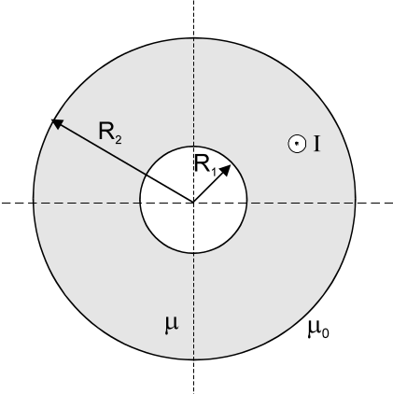
3.) Odrediti intenzitet vektora magnetne indukcije u tački P za provodnik sa strujom jačine I prikazan na slici 3. | 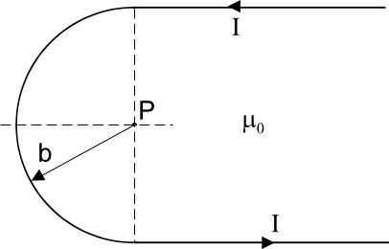

Predmetni nastavnik: dr.sci.Izudin Kapetanović, redovni profesor
Saradnici: Tatjana Konjić, docent
Majda Tešanović, asistent
Mensur Kasumović, asistent

